Chọn **Blank Project** để mở cửa sổ làm việc mới: 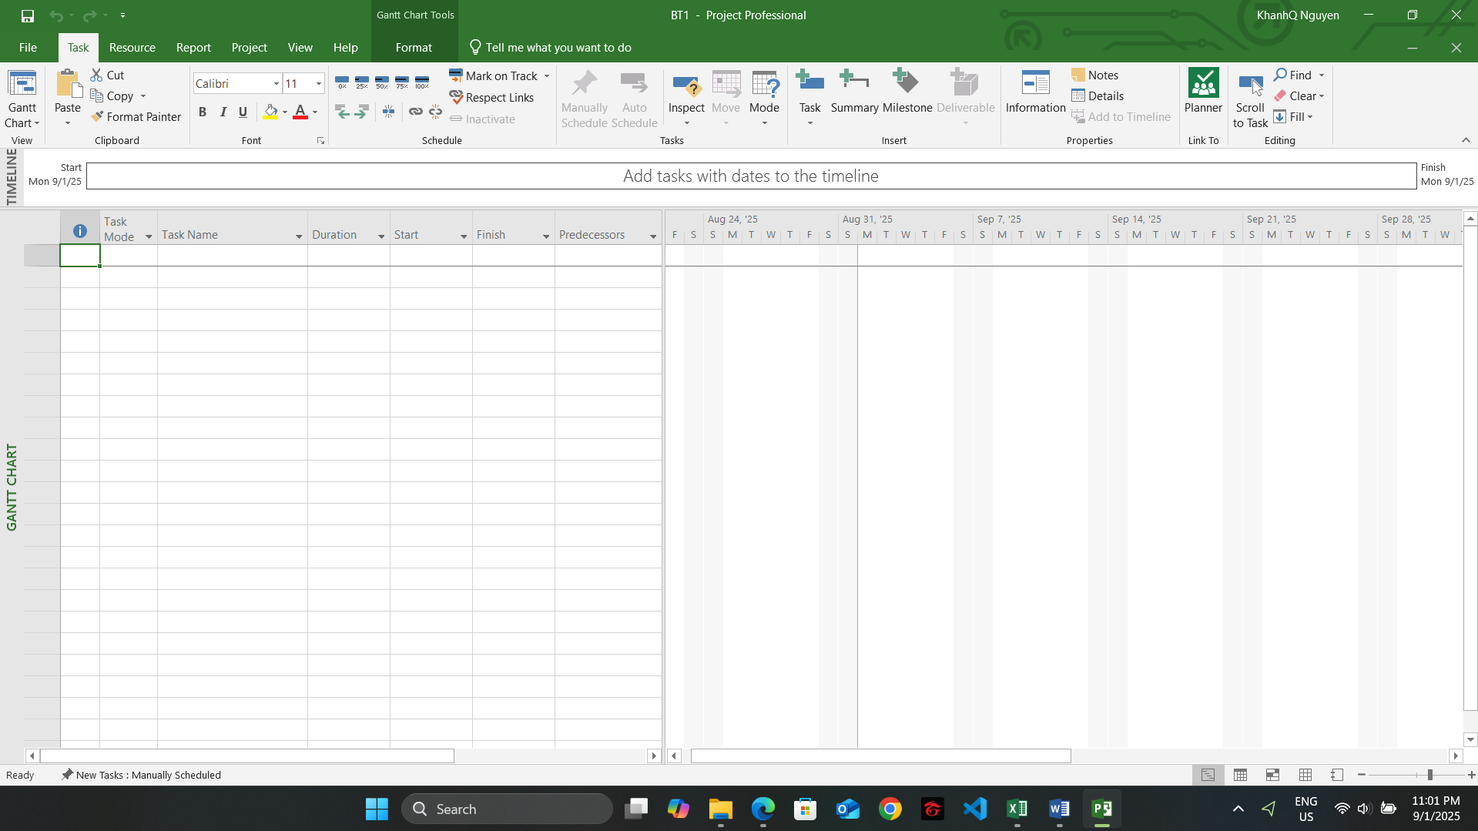

Hiển thị khung hình **Backstage:** 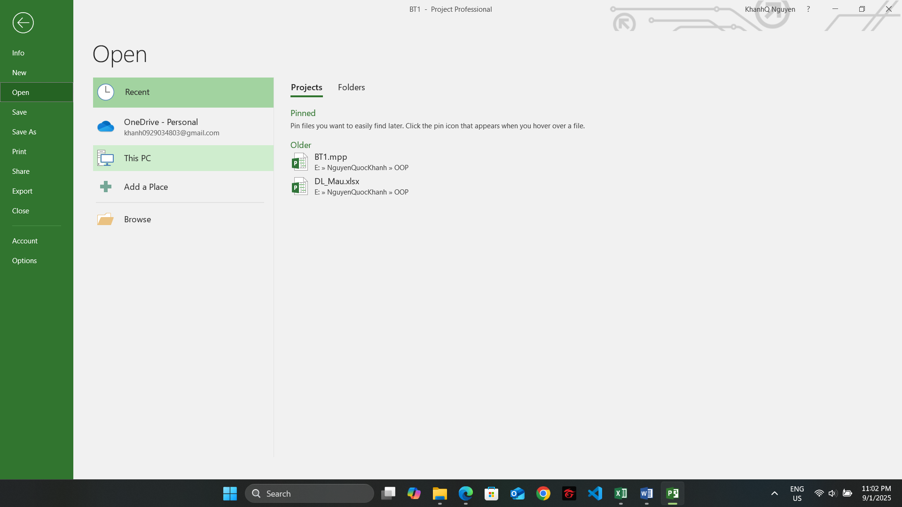

Mở tập tin có chứa dữ liệu: 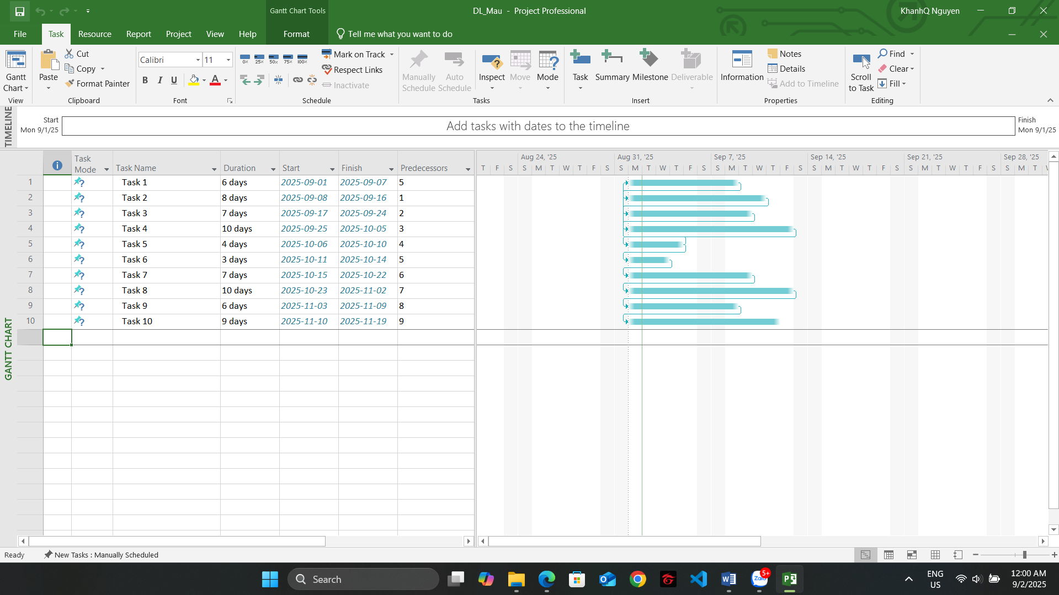

Các biểu mẩu – template 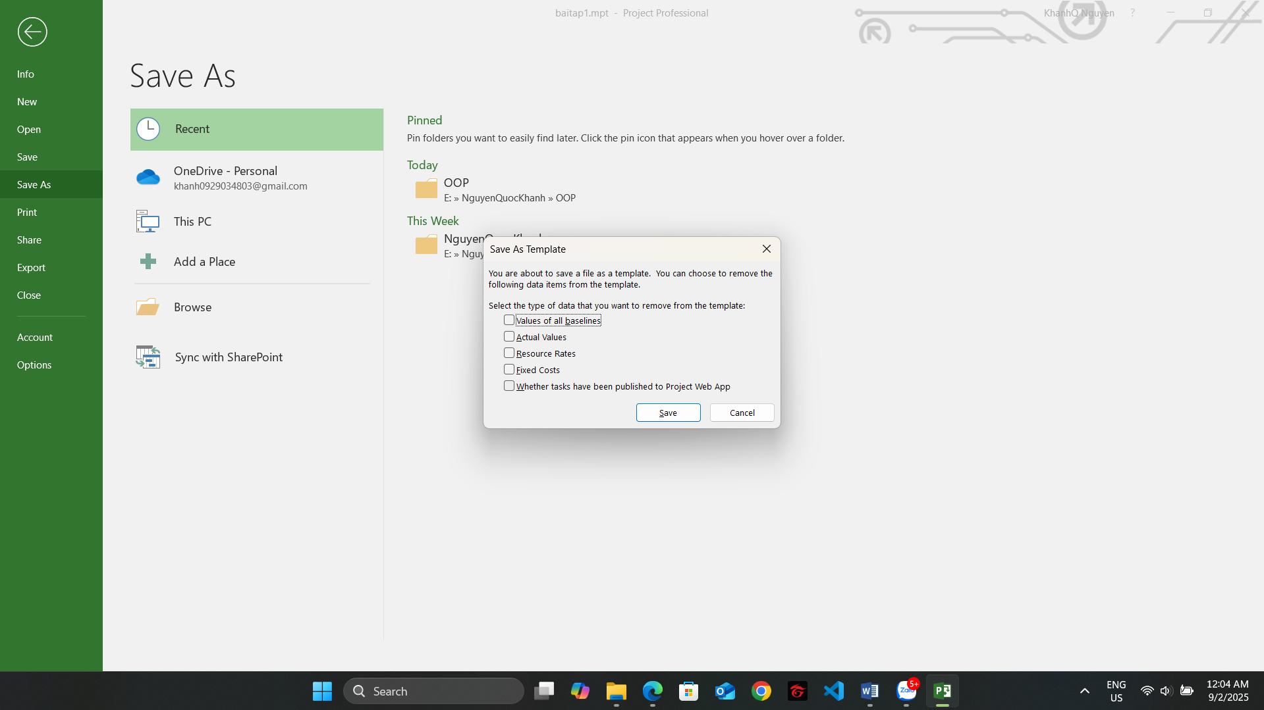

Mở hộp thoại Assign Resource: 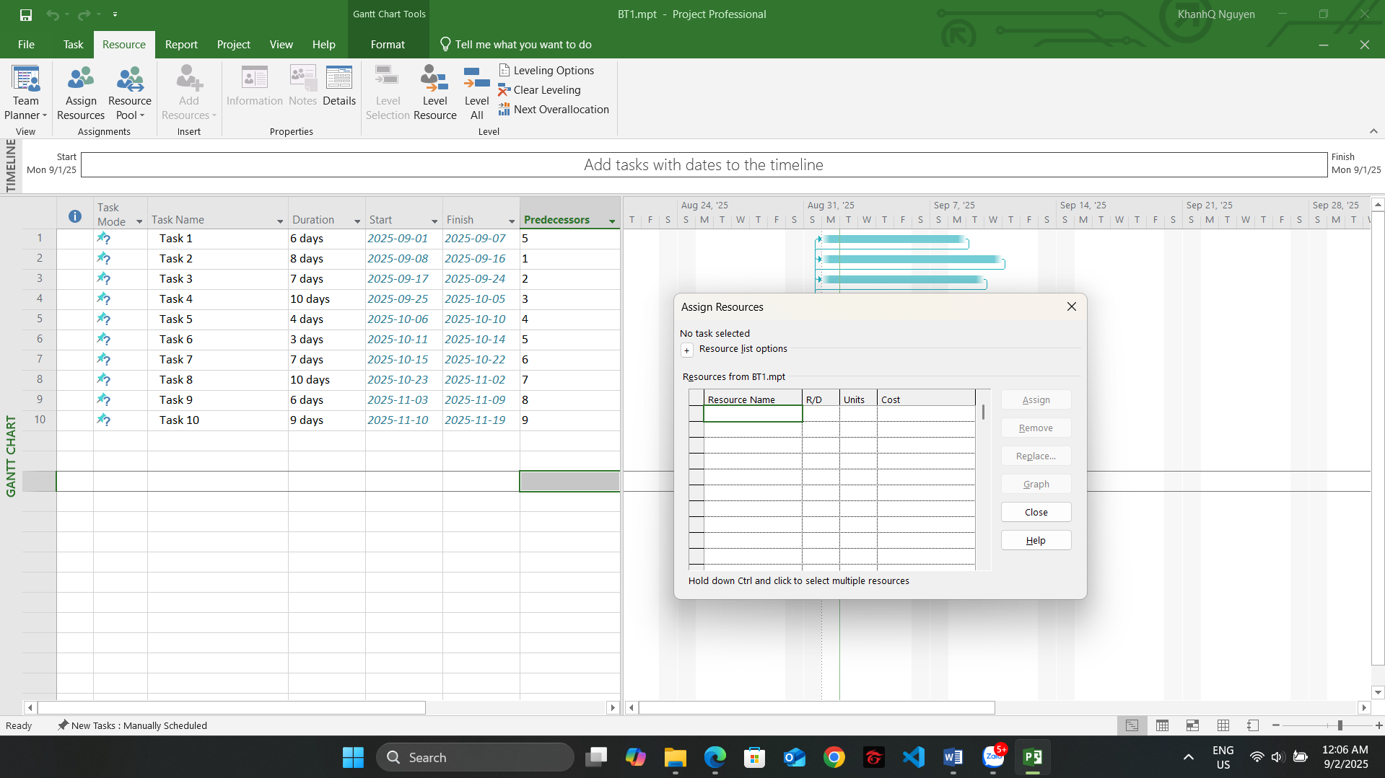

Kích vào calendar trong nhãn Gantt Chart 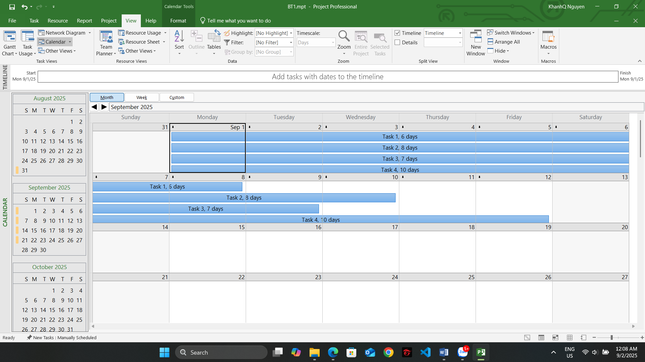

Hiển thị các Gantt Chart Style 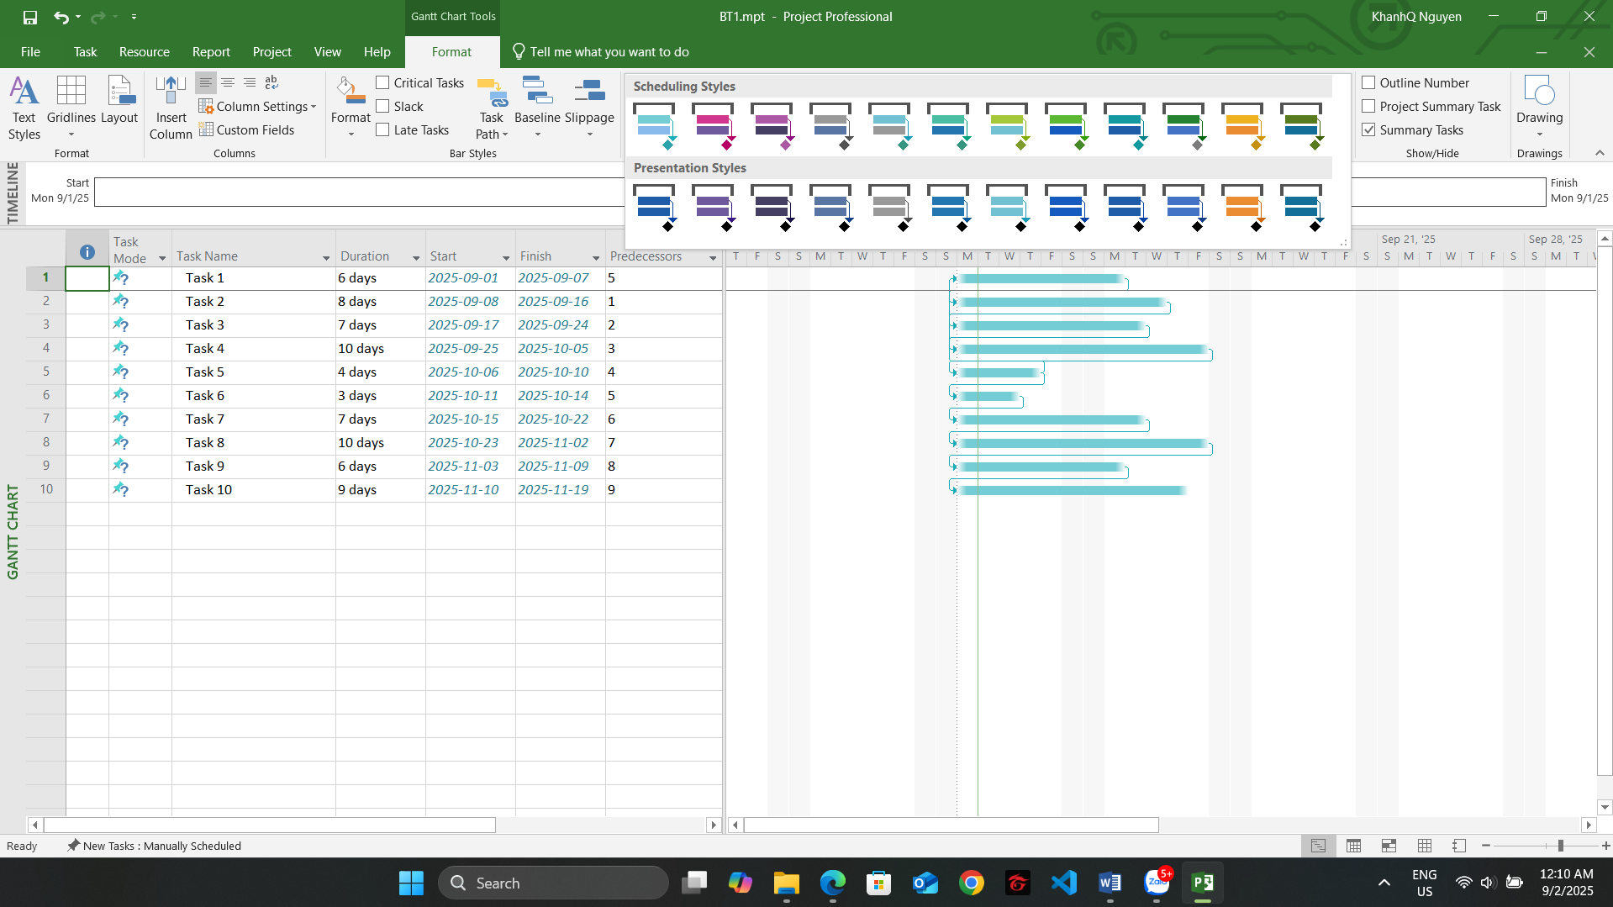

Mở hộp thoại Bar Style: 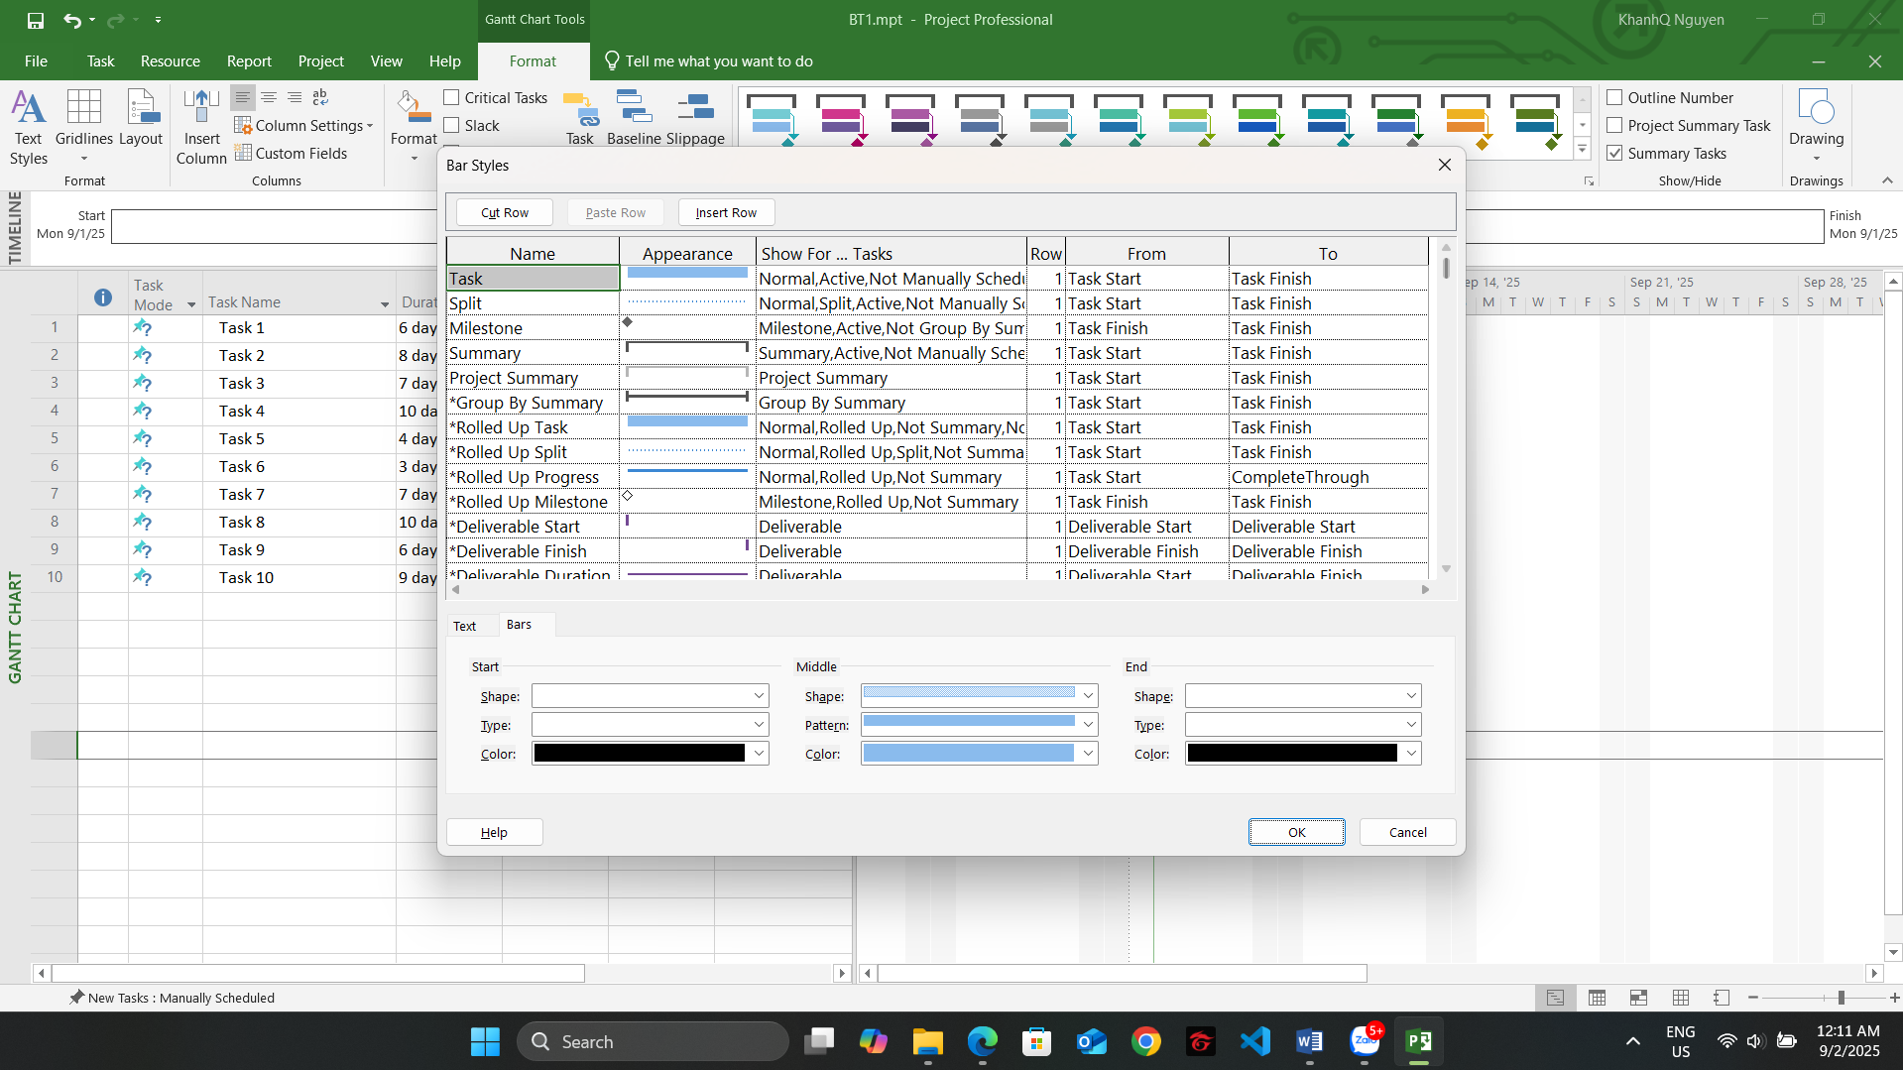

Chọn Days trong hộp thoại Timescale 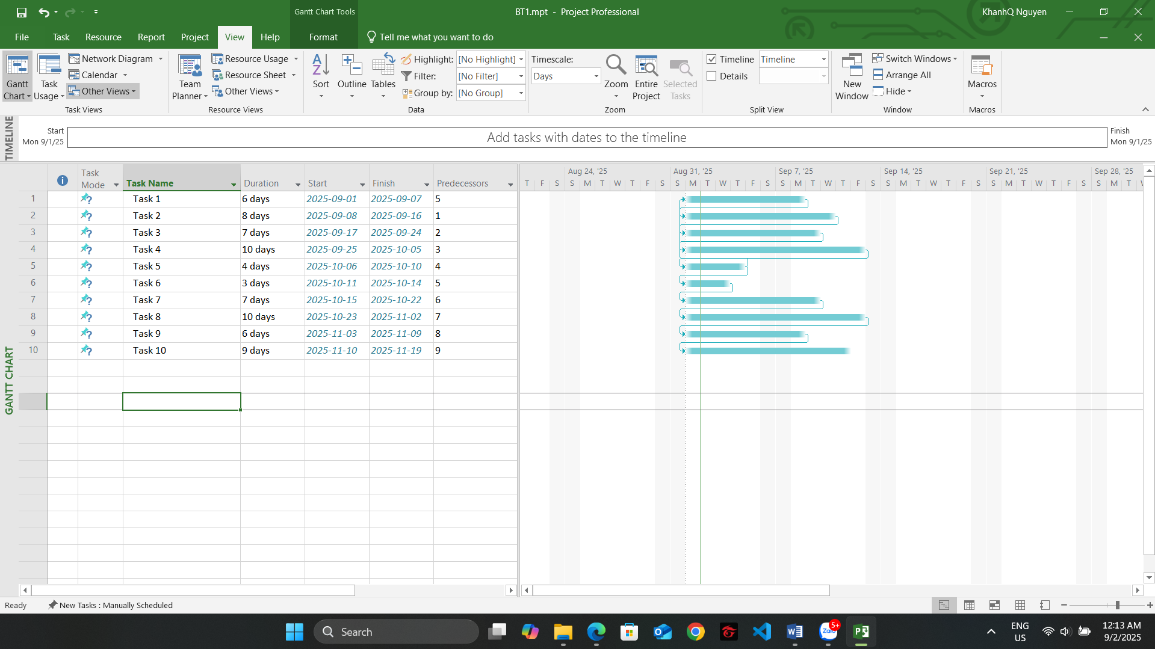

Tích và bỏ tích hộp kiểm Timeline 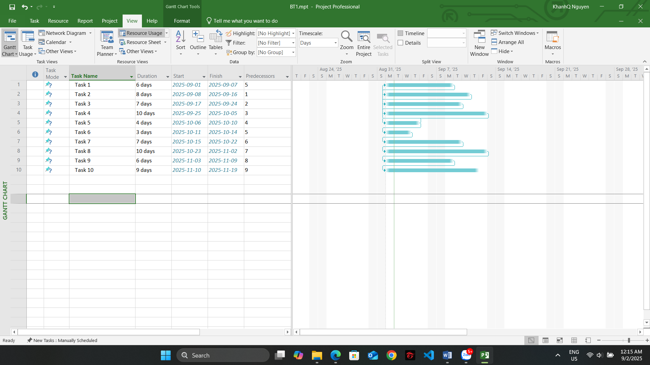

Chọn Resource Sheet trong hộp thoại Resource Views 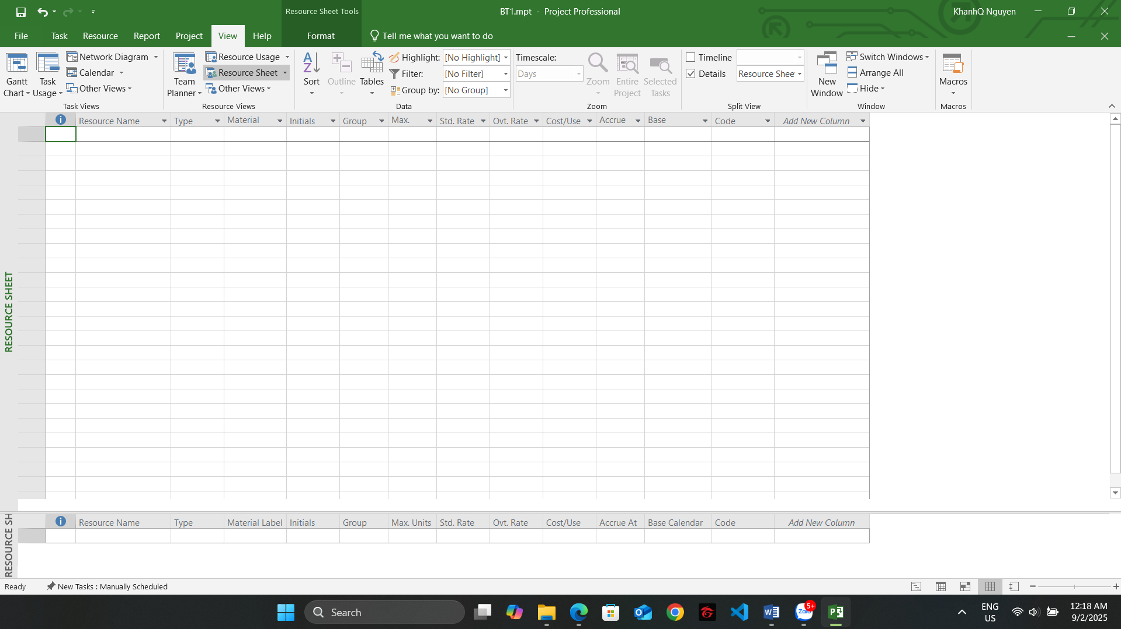

Chọn Resource Usage trong hộp thoại Resource Views 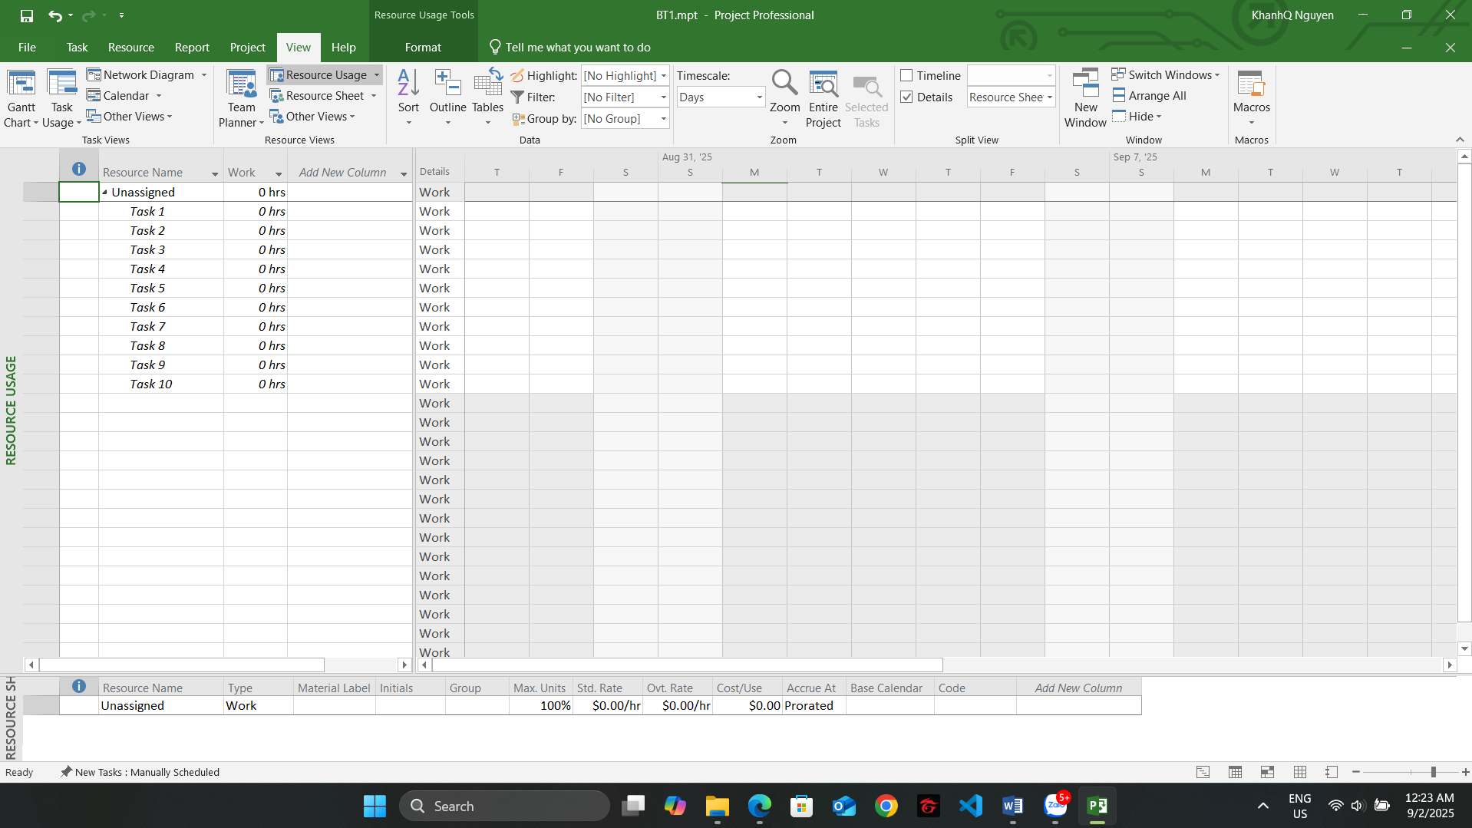Click vào hộp thoại Detail để hiểm thị Task Form 